КП Т.096020.401 ГЧ

КБиП

У

Т. Контр.

Разраб. Разраб.

Лукашонок В.А.

Провер.

Реценз.

Утверд.

Н. Контр.

Программная реализация мессенджера «Near Message»

Диаграмма деятельности

№ докум.

Подпись

Дата

Изм.

Лист

Масса

Лит.

Масштаб

Лист 2

Листов 3

Инв.№подл.

Подп. и дата

Взам.инв.№

Инв.№дубл.

Подп. и дата

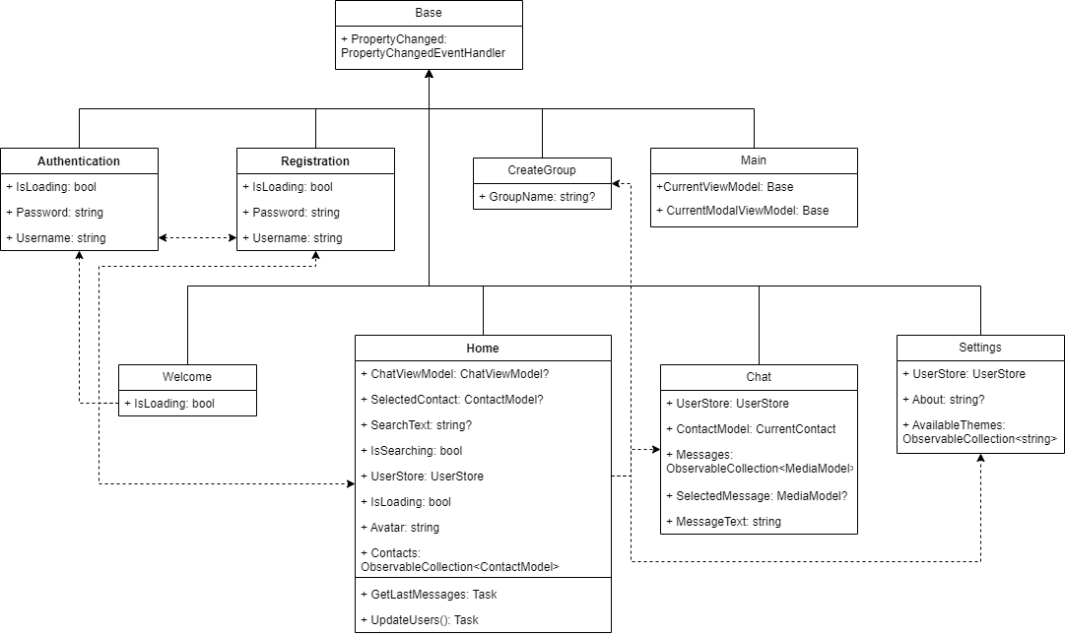

Михалевич В.Ю.

КП Т.096020.401 ПЗ

КП Т.716007.401 ПЗ

КП Т.716009.401 ПЗ

КП Т.716007.401 ПЗ

КП Т.096005.401 ПЗ

КП Т.096023.401 ПЗ

КП Т.716007.401 ПЗ

КП Т.716009.401 ПЗ

КП Т.716007.401 ПЗ

КП Т.096005.401 ПЗ

КП Т.096023.401 ПЗ

КП Т.716007.401 ПЗ

КП Т.716009.401 ПЗ

КП Т.716007.401 ПЗ

КП Т.096005.401 ПЗ

КП Т.096023.401 ПЗ

КП Т.716007.401 ПЗ

КП Т.716009.401 ПЗ

КП Т.716007.401 ПЗ

КП Т.096005.401 ПЗ

КП Т.096023.401 ПЗ

КП Т.716007.401 ПЗ

КП Т.716009.401 ПЗ

КП Т.716007.401 ПЗ

КП Т.096005.401 ПЗ

КП Т.096023.401 ПЗ

КП Т.716007.401 ПЗ

КП Т.716009.401 ПЗ

КП Т.716007.401 ПЗ

КП Т.096005.401 ПЗ

КП Т.096023.401 ПЗ

КП Т.716007.401 ПЗ

КП Т.716009.401 ПЗ

КП Т.716007.401 ПЗ

КП Т.096005.401 ПЗ

КП Т.096023.401 ПЗ

КП Т.716007.401 ПЗ

КП Т.716009.401 ПЗ

КП Т.716007.401 ПЗ